**Mengembangkan web dinamis menggunakan framework laravel.**

1. Mempersiapkan meja kerja pemrograman WEB, MVC framework Laravel.
2. Versi Laravel yang akan digunakan? Versi 8 (**sepakat**)
3. Install php, ambil mudah install xampp? php versi berapa? maka kita tanyakan ke google,

Installing PHP 7.3+

Laravel 8 requires PHP 7.3+ or above so you need this version or the latest version of PHP installed on your system.

Dapat menggunakan : <https://www.php.net/manual/en/install.windows.tools.php>

Atau cara yang mudah menggunakan xampp. (paket aplikasi)

1. Download dan install **xampp**, versi 7.3.29 / PHP 7.3.29, tujuannya : **menginstalasi PHP**

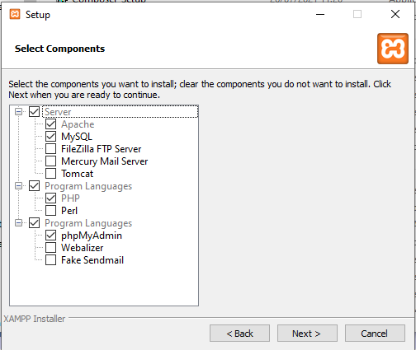

Apache, MySQL, PHP, phpMyAdmin,

**Apache** : HTTP Server (Web Server)

**MySQL** : My and SQL, ***My*** : *the name of co-founder Michael Widenius's daughter*, dan SQL: Structured Query Language

**PhpMyAdmin** : Aplikasi console untuk akses MySQL server berbasis web.

1. Download dan install composer?

Buka link : <https://getcomposer.org/>

Kemudian pilih get started, kemudian pilih Installation - Windows#

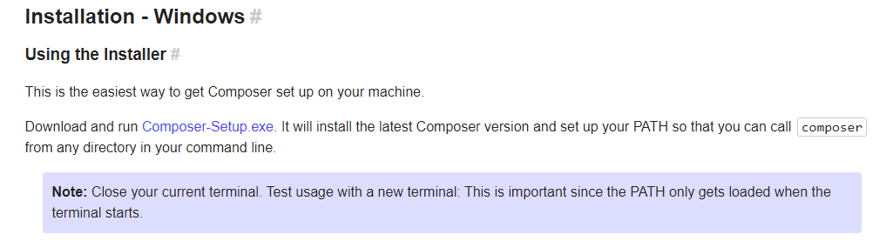

1. Pilih Composer-Setup.exe, download dan install
2. Lakukan uji coba hasil instalasi, gunakan command prompt
   1. Uji hasil instalasi php : c:> php –version
   2. Uji hasil instalasi composer : c:>composer –version
3. Install Laravel.

Gunakan command prompt :

C:> composer global require laravel/installer

1. Membuat folder kerja,

Gunakan command prompt :

C:>laravel new <nama-project>